Der Harz und seine Sehenswürdigkeiten (2) –
Rübeland im Harz – Baumanns- und Hermannshöhle

Aufgabe 1: Schau dir die Bilder an. Was ist dort abgebildet? Schreib die Wörter dazu.

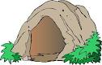 | 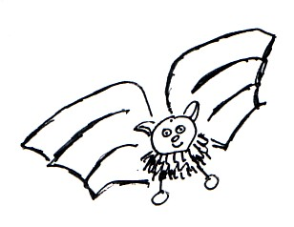 | 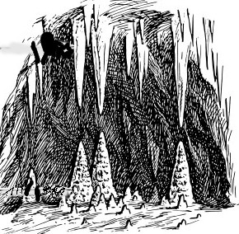

____________________ ____________________ ____________________ ____________________

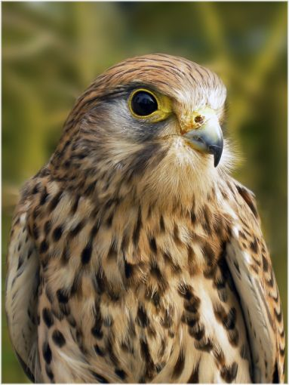 | 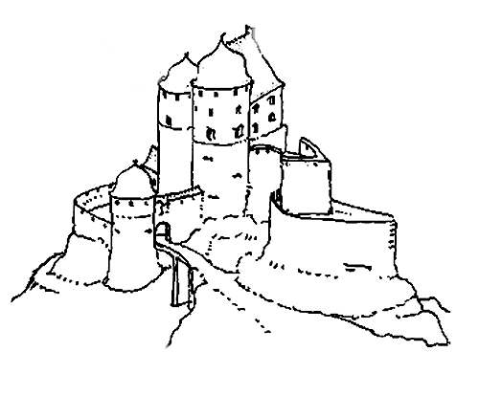 | 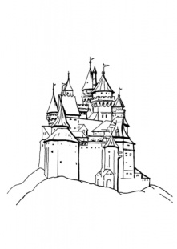 | 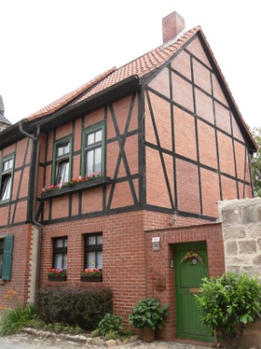 | 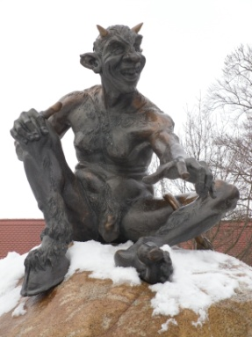

_______________ __________________ ________________ ______________ ______________

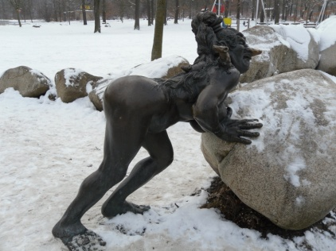 | 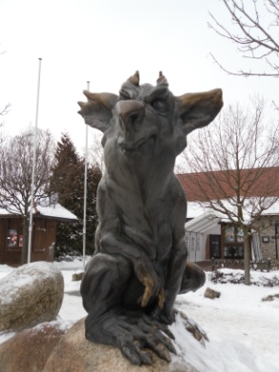 | 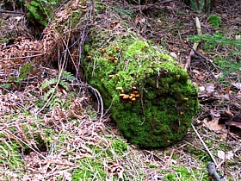 | 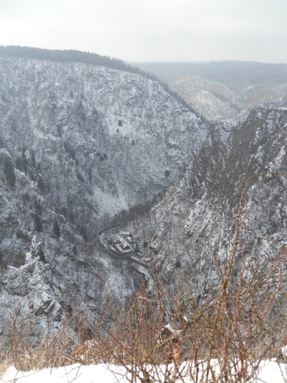

___________________________ _________________ _________________ ____________________

-s Moos,-e Höhle, -s Tal, -e Fledermaus, -s Fabelwesen, r Tropfstein, -e Hexe, -r Teufel, -r Falke,-r Knochen, -e Burg, -s Schloss, -s Fachwerkhaus

Aufgabe 2: Schau dir das Bild an und sprich mit deinem Nachbarn darüber. Was seht ihr, welche Situation ist das? Habt ihr schon einmal so eine Situation erlebt?
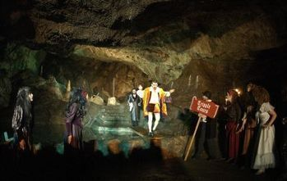

Quelle: http://www.kreis-hz.de/index.php?cid=118083001208

Aufgabe 3: Such dir einen Gesprächspartner. Geht ihr lieber ins Kino oder ins Theater? Was ist besser? Warum?

Aufgabe 4: Schreib deine Meinung zur Frage in Aufgabe 3 auf und begründe sie kurz.
___________________________________________________________________________________________________________________________________________________________________________________________________________________________________________________________________________________________________________________________________________________________________________________________________________________________________________________________________________________________
_______________________________________________________________________________________________

Aufgabe 5: Lies den Text und unterstreich die wichtigsten Informationen. Tausch die wichtigsten Informationen kurz mit deinem Nachbarn aus.
(Hier ist Platz für Notizen)
___________________________________________________________________________________________________________________________________________________________________________________________________________________________________________________________________________________________________________________________________________________________________________________________________________________________________________________________________________________________
_______________________________________________________________________________________________

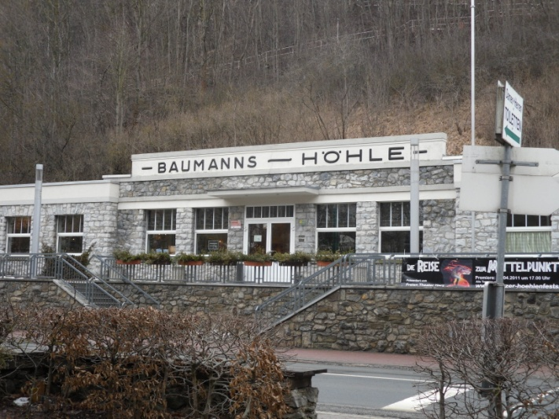  Quelle: eigenes Foto |  | 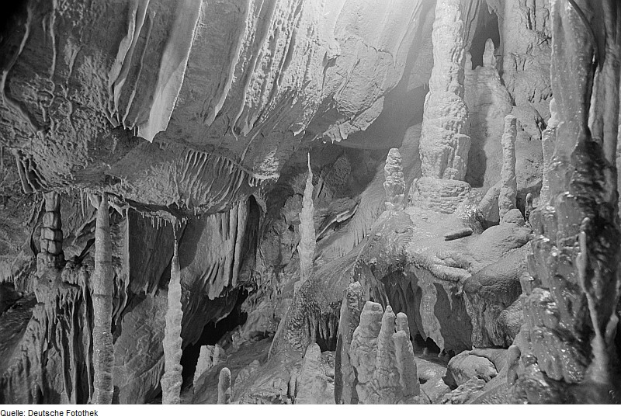
1  2  3  4  5  6  7  8  9  10  11  12  13  14  15  16  17  18  19  20  21  22  23  24  25  26  27  28  29  30  31  32  33  34  35  36  37 | Früher gehörte der Ort zum Herzogtum Braunschweig-Lüneburg, heute ist er Teil der Stadt Oberharz am Brocken. Warum der Ort Rübeland heißt ist bis heute nicht eindeutig geklärt. Es gibt mehrere Versionen dazu:  1. Variante: Rovesland = Räuberland = Rübeland;  2.Variante: Rovesland = raues Land (Klima, viel Wind, schlechtes Wetter) = Rübeland;  3. Variante: Rovesland = raues Land (weil die Menschen so unfreundlich sind) = Rübeland sowie  4.Variante: Mischung aus Heidnischen, Meteorologischen und Unwirklichen hervorgehend.  International bekannt wurde der Ort durch die Entdeckung der Baumannshöhle im 16. Jahrhundert. Der Namensgeber für die Höhle war der Bergmann Friedrich Baumann, der die Höhle auf der Suche nach Eisenerz zufällig entdeckte. Baumann soll auf der Suche nach einer Erzlagerstätte in die Höhle gelangt sein. Er hat sich verlaufen, als sein Grubenlicht ausging. Nach drei Tagen hat er den Ausgang wiedergefunden. Er konnte zwar noch von der Höhle berichten, ist dann aber an den Folgen der Entbehrungen in der Höhle gestorben. Seit 1646 finden offiziell Führungen in der Baumannshöhle statt. Weil viele Besucher Tropfsteine abgebrochen hatten, erließ der Braunschweiger Herzog Rudolf August eine Verordnung zum Schutz der Baumannshöhle. Die Höhle gilt daher auch als erste rechtlich unter Schutz gestellte Naturdenkmal in Deutschland. Der Höhleneingang wurde 1688 durch eine Tür gesichert. Deshalb ist der Tropfsteinschmuck bis heute erhalten geblieben.  Zu den bekanntesten Besuchern gehörten 1711 Zar Peter I. und Johann Wolfgang von Goethe. Er besuchte die Höhle 1777, 1783 und 1784. Weitere bekannte Besucher waren 1656 der Theologe Gottfried Olearius und 1690 der Wissenschaftler Gottfried Wilhelm Leibniz. Die Höhle wurde, neben dem Brocken, eine bekannte Harzer Sehenswürdigkeit und gewann somit für Rübeland Bedeutung als wichtiger Wirtschaftsfaktor.  In der Baumannshöhle überwintern Fledermäuse. Problematisch ist, dass in der Nähe von Lampen Moose und Pflanzen wachsen. Das nennt man Lampenflora. Diese kann das Erscheinungsbild der Höhle verändern bzw. die Steine schädigen. Mit Beleuchtungskonzepten und Reinigungsarbeiten im Winter wird dieser Erscheinung entgegengewirkt. Die Baumannshöhle glänzt mit ihrem reichhaltigen Tropfsteinschmuck und macht sich vor allem mit dem „Goethesaal“, Deutschlands einziger unterirdischer Naturbühne und künstlich angelegtem Wolfgangsee einen Namen über Europas Grenzen hinaus.  1866 wurde bei Straßenarbeiten noch eine zweite Höhle entdeckt – die Hermannshöhle. Die Höhle wurde nach Ihrem Erforscher Hermann Grotrian benannt. Schon am 1.5.1890 konnte die Hermannshöhle mit elektrischer Beleuchtung der Öffentlichkeit übergeben werden. Das war die erste elektrisch beleuchtete Höhle in Deutschland. Sehenswert ist in der Hermannshöhle unter Anderem der künstliche See mit den Grottenolmen sowie die Kristallkammer.  In beiden Höhlen hat man Knochen vom Höhlenbär gefunden. Dieser ist vor 30000 Jahren ausgestorben.  Beide Höhlen können auch heute noch besucht werden. Sie haben sommers wie winters eine Temperatur, die zwischen konstanten 8 und 9° Celsius liegt. Der Führungsweg in der Baumannshöhle beträgt ca. 600 m. Bei der Führung überwindet man ca. 300 Stufen mal bergauf mal bergab. Der Weg in der Herrmanshöhle ist mit ca. 800 m etwas länger. Hier muss man 320 Stufen hoch und runter steigen. Seit Menschengedenken ging von den Höhlen etwas abenteuerliches und geheimnisvolles aus. Dieser Reiz hat sich bis heute erhalten. Wenn du Lust hast, schau doch mal vorbei.

soll gelangt sein = man ist sich nicht sicher, ob das stimmt, dass der Mann in der Höhle war oder warum er dort war
reichhaltig = viel, vielfältig
Erscheinungsbild = Aussehen
Räuber = Personen, die anderen mit Gewalt etwas wegnehmen
verlaufen = den Weg nicht mehr finden
Entbehrungen = etwas nicht haben, man braucht das aber hier: Wärme, Licht, Trinken, Nahrung
erließ > erlassen = hier: etwas bekannt geben, etwas öffentlich sagen
gilt > gelten = hier: ist
Verordnung = Gesetz
schädigen = kaputt machen
überwintern = im Winter schlafen oder im Winter hier bleiben
unterirdisch = unter der Erdoberfläche
Reiz = hier: Faszination

Aufgabe 6: Lies den Text noch einmal. Entscheide, ob die Aussagen richtig (r) oder falsch (f) sind. Markier die passenden Stellen im Text. Besprich anschließend deine Lösung mit dem Nachbarn.
 |  | r | f
1 | Der Bergmann Friedrich Baumann starb kurz nach seiner Entdeckung.
2 | Die Pflanzen, die um die Beleuchtung herum wachsen, sind für die Höhle nicht gefährlich.
3 | In der Baumannshöhle gibt es einen See mit Grottenolmen.
4 | Goethe war drei Mal in der Baumannshöhle.
5 | Die Baumannshöhle wurde als erstes Naturdenkmal per Gesetz geschützt.
6 | Die Höhlen in Rübeland sind mindestens 30000 Jahre alt.
7 | Der Weg der Baumannshöhle ist länger als der Weg der Hermannshöhle.
8 | Die Baumannshöhle wurde bei der Suche nach Eisenerz entdeckt.
9 | In der Hermannshöhle leben Fledermäuse.
10 | Rübeland ist ein Stadtteil.

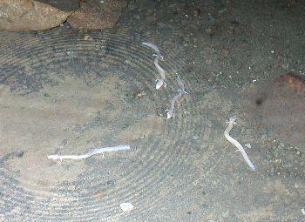 Grottenolm

Aufgabe 7: Schau dir das Video an: Der Harz –mystische Mittelgebirge (http://www.youtube.com/watch?v=HhNHtL65iMc)
Mach dir Notizen. Vergleiche deine Informationen mit deinem Nachbarn.
(Hier ist Platz für Notizen)
___________________________________________________________________________________________________________________________________________________________________________________________________________________________________________________________________________________________________________________________________________________________________________________________________________________________________________________________________________________________
_______________________________________________________________________________________________

Aufgabe 8: Welche Städte und Plätze werden im Video genannt?
Quedlinburg ___ der Brocken ___ der Hexentanzplatz ___
Elbingerode ___ Gosslar ___ Hermannshöhle ___
Baumannshöhle ___ Wernigerode ___ das kleinste Haus ___
Burg Falkenstein ___ Schloss Wernigerode ___

Aufgabe 9: Schau dir das Video noch einmal an. Entscheide, ob die Aussagen richtig (r) oder falsch (f) sind.
 |  | r | f
1 | Im Harz gibt es viele Burgen und Schlösser.
2 | Die Harzquerbahn fährt mit 600 PS.
3 | Die Burg Falkenstein stammt aus dem 12. Jahrhundert.
4 | Die Küche der Burg Falkenstein funktioniert heute noch.
5 | Die Hexen reiten vom Brocken zum Hexentanzplatz.
6 | Das Schloss Wernigerode war bis 1929 bewohnt.

Aufgabe 10: Schau das Video an und beende die Sätze.
Wem der Weg auf den Berg hinauf zu anstrengend ist, der kann mit ________________________________________
_______________________________________________________________________________________________

Die spätgotische Küche vermittelt einen Einblick in den __________________________________________________
_______________________________________________________________________________________________

Aufgabe 11: Lies die Fragen. Beantworte sie. Schau dir das Video noch einmal an und korrigiere eventuell deine Antworten. Vergleiche mit deinem Nachbarn.
Wie heißt der höchste Berg des Harzes? __________________________________________________
Welche Jahreszeit sieht man im Video? __________________________________________________
Was ist der Hexenstieg? __________________________________________________
Warum wird Wernigerode „die bunte Stadt“ genannt? __________________________________________________
Wo steht das kleinste Haus und wie breit ist es? __________________________________________________
Warum heißt die Burg Falkenstein Burg Falkenstein? __________________________________________________
Was erwarten den Besucher bei seiner Reise in den Harz? ____________________________________________
_______________________________________________________________________________________________
Warum werden im Harz besonders viele Geschichten über Hexen, Teufel und andere Fabelwesen erzählt?
_______________________________________________________________________________________________

Aufgabe 12: Lies den Informationstext zum folgenden Video. Schlag unbekannte Wörter im Wörterbuch nach.
Mit dem Pferdeschlitten durch die Harzer Schneelandschaft ist eine der gemütlichsten winterlichen Aktivitäten. Der Harz mit seiner gebirgigen Landschaft ist das Naherholungsgebiet der Norddeutschen. Hier fährt die bekannte Schmalspurbahn, hier gibt es pittoreske Städte, wie Wernigerode, das Weltkulturerbe ist. Vor allem Rodeln und Pferdeschlittenfahrten sind im Harz beliebt - beides eher gemütliche Freizeitaktivitäten. Für Familien ist der Wurmberg der beste Ort, an dem die ganze Familie auf ihre Kosten kommt.

Aufgabe 13: Schau dir das Video „Der Harz – ein Wintermärchen“ (http://www.youtube.com/watch?v=sIP0gkfmBHg) an. Entscheide, ob die Aussagen richtig (r) oder falsch sind.
 |  | r | f
1 | Schierke liegt am Brocken
2 | 50€ kostet eine Stunde Schlittenfahrt mit dem Pferdeschlitten für 6 Personen.
3 | Auf dem Brocken gibt es keine Wetterstation.
4 | Der Brocken ist der höchste Berg Norddeutschlands. Er ist 1141m hoch.
5 | Etwa 1Mio Hotelgäste besuchen die Region Harz.
6 | Wernigerode hat 43000 Einwohner.
7 | Der Wurmberg ist das kleinste Skigebiet.
8 | Die Rodelpistefür Hobbyrodler am Wurmberg ist 2km lang.
9 | Dirk Nüsse ist Betreiber der Wurmbergseilbahn.

Aufgabe 14: Schau dir die Bilder an. Bring sie in eine zeitliche Reihenfolge. Welche Aussage von Veit Vaeckenstedt (Video: Der Harz –ein Wintermärchen, Zeit:2:12 bis 3:05) passt dazu?
1___ 2___ 3___ 4___ 5___
a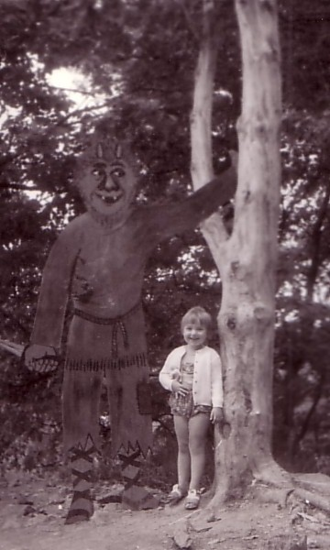 b 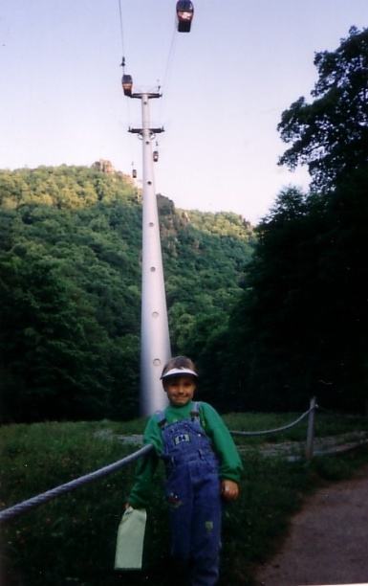 c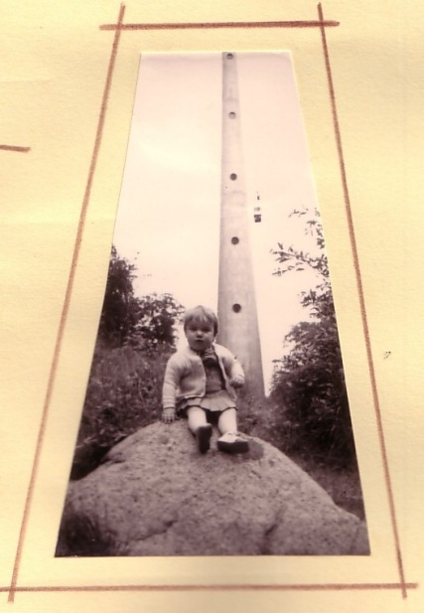
d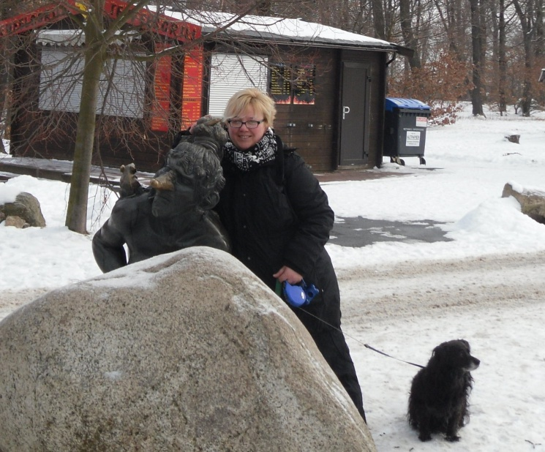 e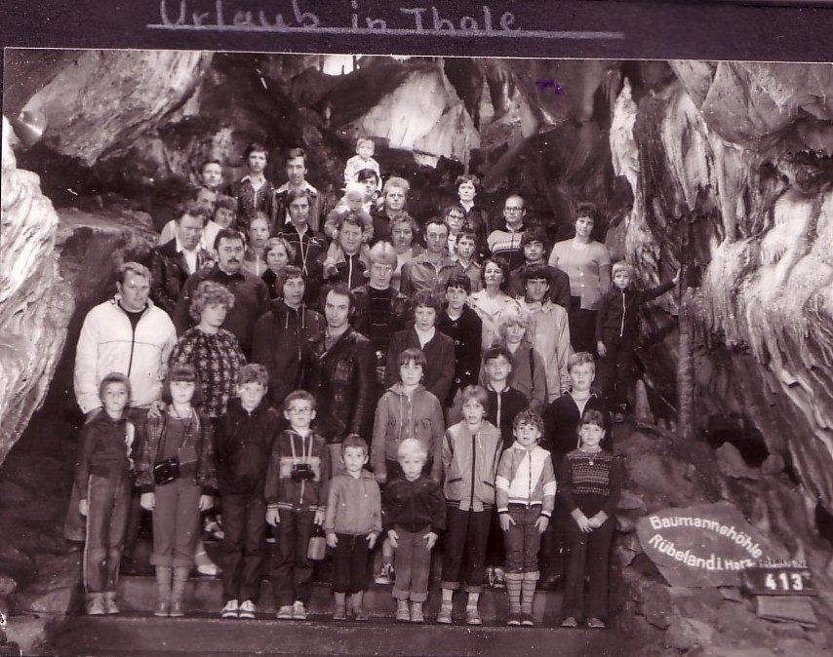

Aufgabe 15: Euer Deutschkurs ist bald zu Ende. Plant für den Kurs einen Wochenendausflug. Diskutiert über Reiseziele und über die Vorbereitungen für den Ausflug. Überlegt, was alles zu tun ist. Ihr habt schon einen kleinen Notizzettel gemacht:

Wochenendreise
Wann genau ?
Wie lange?
Wer kommt mit?
Wohin?
Verkehrsmittel?
Wo übermachten?
Was besichtigen/ besuchen?
Woher Informationen über Reiseangebote?
Kosten
….

Aufgabe 16: Brief (DTZ). Du möchtest für 3 Nächte nach Thale in den Harz fahren und suchst eine günstige Übernachtung für 8 Personen und einen Hund. Schreib einen Brief an die Touristeninformation. Schreib zu folgenden Punkten:
- Grund für dein Schreiben
- Zeitpunkt der Reise
- Kosten
- wie du am besten erreichbar bist

Aufgabe 17: Brief (ZD B1) – Dein deutscher Freund hat dir einen Brief geschrieben.
Leipzig, 4.3.2012
Liebe/r …
heute möchte ich dir wieder einmal schreiben. Wir haben ja schon so lange nichts mehr voneinander gehört. Wie geht es dir? Mir geht es wieder besser.
In den Winterferien war ich mit meinem besten Freund ein paar Tage im Harz. Das Wetter war kalt, aber sonnig. Es gab viel Schnee. Jeden Tag konnten wir rodeln oder wir sind Ski gelaufen. Wir haben in einem kleinen Ferienpark in einer kleinen Wohnung übernachtet. Die Wohnung war sehr gemütlich. Man konnte direkt auf die Berge gucken. Wir hatten Halbpension. Das Essen war ganz gut. Am Samstagabend gab es im Ferienpark eine Disko mit toller Musik. Ich habe viel getanzt und ein nettes Mädchen kennenlernt. Wir haben unsere Emailadressen ausgetauscht. Aber jetzt meldet sie sich nicht. Was soll ich machen, kannst du mir nicht ein paar Tipps geben?
Melde dich bald,
dein Klaus.

Schreib an Klaus. Schreib zu allen vier Punkten. Überleg auch eine passende Reihenfolge der Punkte. Vergiss nicht eine passende Einleitung und einen passenden Schluss zu schreiben.

- Was kann Klaus machen?
- Wo hast du das letzte Mal mit wem Urlaub gemacht?
- mit Klaus treffen
- ähnliche Probleme gehabt

Aufgabe 18: Lies den folgenden Text. Kreuz für jede Lücke das richtige Wort (a, b oder c) an.

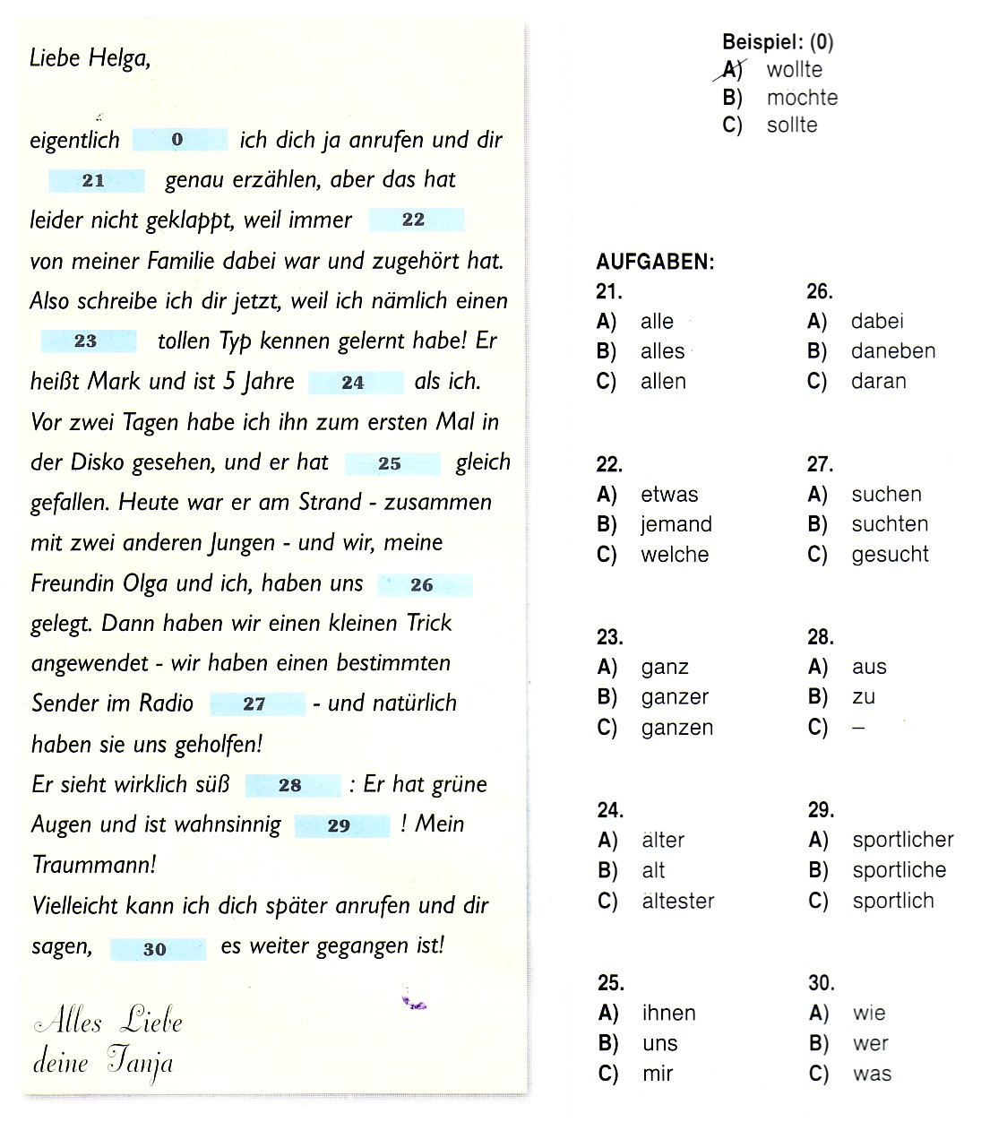

Aufgabe 19: Lies den folgenden Text und schreib den richtigen Buchstaben (A-P) hinter die Nummern 31-40. Jedes Wort kann nur einmal verwendet werden. Nicht alle Wörter passen in den Text.
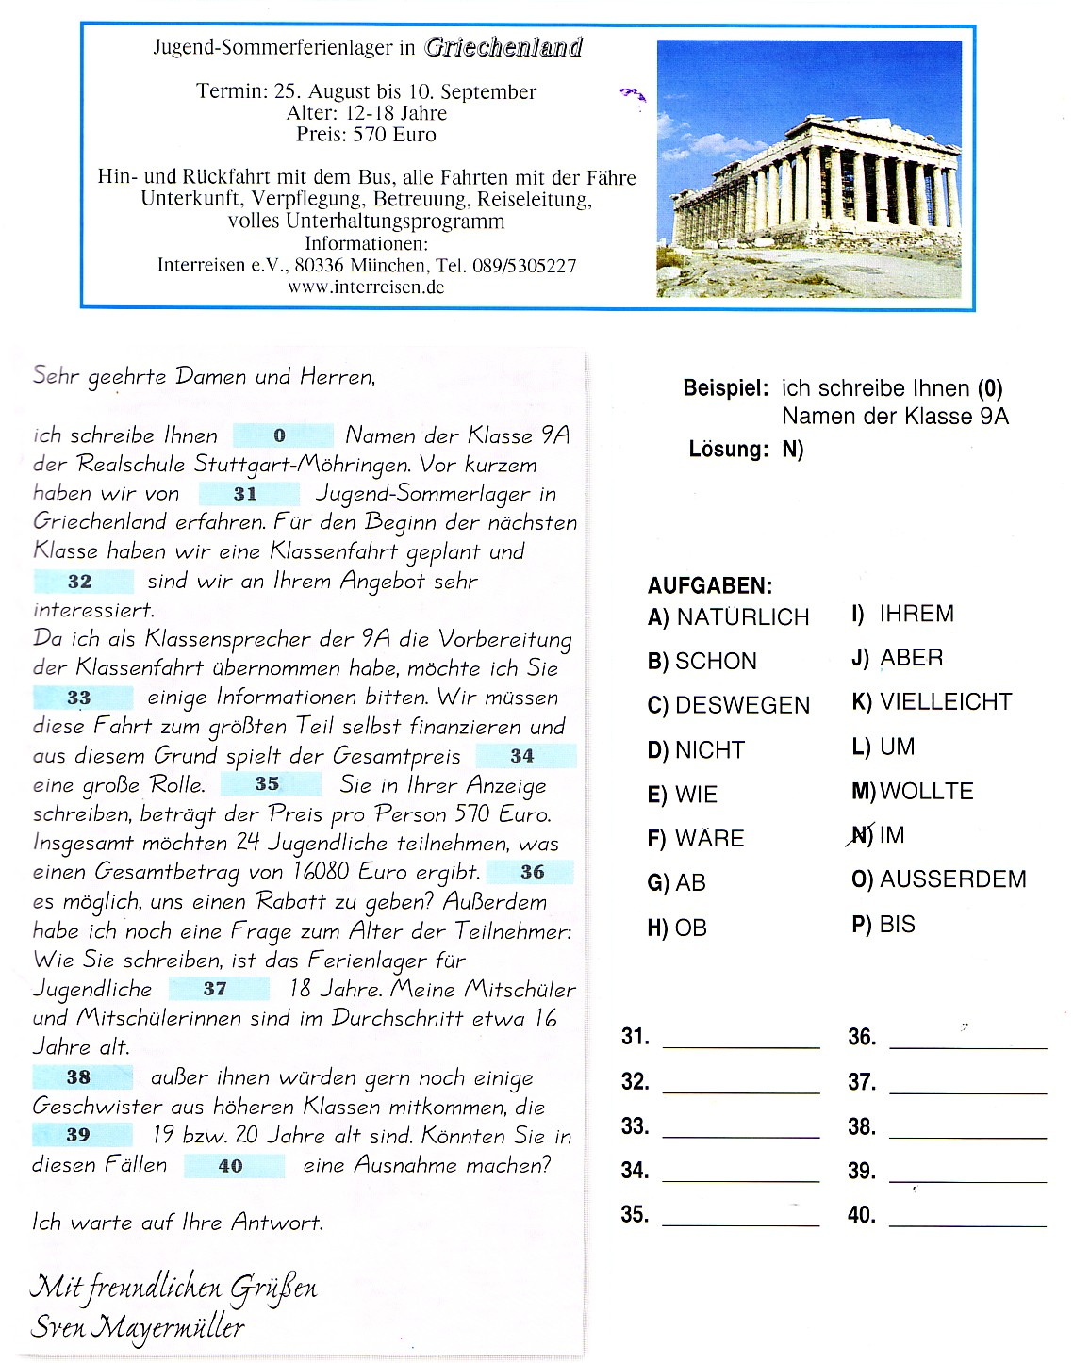

Zum Abschluss Poesie:
„Die düstere Schöne, die Bode, empfing mich nicht so gnädig, und als ich sie im schmiededunkeln Rübeland zuerst erblickte, schien sie gar mürrisch und verhüllte sich in einen silbergrauen Regenschleier: aber mit rascher Liebe warf sie ihn ab, als ich auf die Höhe der Roßtrappe gelangte, ihr Antlitz leuchtete mir entgegen in sonnigster Pracht, aus allen Zügen hauchte eine kolossale Zärtlichkeit, und aus der bezwungenen Felsenbrust drang es hervor wie Sehnsuchtseufzer und schmelzende Laute der Wehmut.“
– Heinrich Heine: Die Harzreise (1826)

Literaturverzeichnis:
http://www.harzer-hoehlen.de/texte/seite.php?id=9058
http://www.kreis-hz.de/index.php?cid=118083001208
http://de.wikipedia.org/wiki/R%C3%BCbeland

Video: Der Harz – mythisches Mittelgebirge http://www.youtube.com/watch?v=HhNHtL65iMc
Video: Der Harz – ein Wintermärchen http://www.youtube.com/watch?v=sIP0gkfmBHg

Bildnachweise:
Aufgabe 1:
Bild 1: http://www.grundschulmaterial.de/inhalte/de/Klasse14/Deutsch/Klasse%201/Anlautbilder/F-J/PRV-Hoehle-21900.jpg
Bilder 2, 8,9,10,11, 13: eigene
Bild 3: http://www.kindercampus.de/fileadmin/bilder/Teaserbilder/Tropfstein_Darstellung_public_domain.jpg, bearbeitet
Bild 4: 4teachers.de
Bild 5: ttp://view.stern.de/de/picture/1467259/Falke-Falke-Braun-Animal-510x510.jpg
Bild 6: http://www.burg-lemberg.de/ger/burgreg/neudahn/NEUDAH08.JPG
Bild 7: http://www.schulbilder.org/malvorlage-schloss-i9088.html
Bild 12: http://www.derkleinegarten.de/700_archiv/710_bildergalerie/8_moos/bilder/103_moos_baumstamm.JPG

Aufgabe 2: http://www.kreis-hz.de/index.php?cid=118083001208
Aufgabe 5:
Bild 1: eigenes Bild 2: deutsche Fotothek
Aufgabe 6: http://www.harzer-hoehlen.de/texte/seite.php?id=9064
Aufgabe 14: eigene

